Конспект НОД по познавательному развитию
«Откуда появляются бабочки?»
(Для детей старшей группы)
Воспитатель МБДОУ «Детский сад № 23»: Волошина Е.В.
Интеграция образовательных областей – познавательное, речевое, социально -коммуникативное, физическое и художественно-эстетическое развитие.
Цель: формирование пространственного и зрительного представления и закрепление знаний о насекомых.
Задачи: - расширить представление детей о жизненном цикле насекомых;
- развивать представления о взаимосвязи и взаимозависимости живых организмов в природе;
- познакомиться со стадиями развития бабочки;
- закрепить умение выделять основные части и характерные детали конструкций;
- действовать по алгоритму с опорой на схему;
- действовать по словестной инструкции;
- совершенствовать диалогическую форму речи, поощрять попытки высказывать свою точку зрения;
- развивать навыки ориентирования: вверх – вниз, вправо – влево;
Материал: иллюстрации разных бабочек, конструктор ТИКО - 1 набор на двух детей, индивидуальные карточки – схемы плоскостных фигур «бабочки» и «гусеницы».
Формы организации: групповая, фронтальная, индивидуальная.
Предварительная работа: игры с конструктором ТИКО, рассматривание картинок, иллюстраций.
Ход (I часть)
Воспитатель предлагает детям прослушать сказку про гусеницу. Звучит спокойная музыка.
Сказка
Жила-была гусеница. Все над нею смеялись, такая она была некрасивая. Однажды гусеница решила спрятаться в кокон, чтобы ее никто не видел. Сидела она в нем, сидела, и заснула. Пока она спала, прошла зима и наступила долгожданная весна. Проснулась гусеница, высунула наружу усики, чтобы посмотреть, нет ли там никого, кто бы мог над нею посмеяться. Никого не оказалось. Тогда она вылезала целиком из своего кокона.
Гусеница чувствовала, что на спинке ей что-то мешает. Она встряхнулась и вдруг … полетела. (Воспитатель имитирует полет бабочки игрушкой-бабочкой на палочке или ниточке). Пролетая над прудом, она посмотрелась в него, как в зеркало и увидела прекрасную … (бабочку). Да, бабочку с огромными яркими крыльями.
«Кто эта красавица?» – подумала она, – «Ой, так ведь это же я! Я – бабочка!» Она летела над лугом и все, кто видел ее, восхищались: «Какая красивая бабочка!»
- Откуда появляются бабочки? (гусеница превращается в бабочку)
- Как происходит процесс превращения гусеницы в бабочку? (сначала гусеница превращается в «куколку», потом «куколка» превращается в бабочку)
- Что представляет собой промежуточная стадия между гусеницей и бабочкой, которая называется «куколка»? (продолговатый кокон)
- Как бабочка появляется из кокона? (бабочка находится в коконе со сложенными крыльями; выбравшись из кокона, бабочка цепляется лапками за стебелек или листочек, расправляет крылья и подсушивает их на солнышке; когда крылья бабочки подсохнут и приобретут достаточную жёсткость, бабочка готова к полёту)
- Откуда появляются гусеницы? (бабочка откладывает яички, из которых появляются маленькие гусеницы)
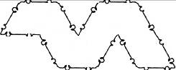
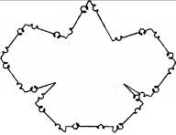

- Рассмотрите схемы у вас на столах. Выберите, какие детали вам понадобятся. Какие геометрические фигуры вам будут нужны?
Педагог предлагает отобрать необходимые детали для постройки бабочки и гусеницы. Дети достают из наборов детали нужные для конструирования.
Перед началом работы воспитатель предлагает немного размяться с помощью физминутки.
Физкультминутка «Бабочка»
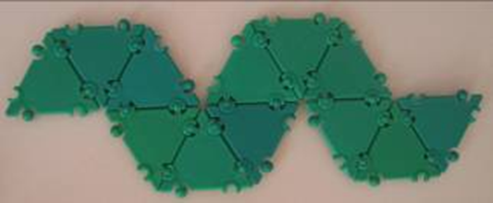
Наша бабочка встряхнулась,
Улыбнулась, потянулась.
Раз – росой она умылась.
Два – изящно покружилась.
Три – нагнулась и присела.
И нектара всласть поела. (Дети выполняют движения в соответствии с текстом).
Воспитатель предлагает детям приступить к работе. Дети конструируют по карточке – схеме бабочку и гусеницу.
Игра «Полёт бабочки».
Дети встают, в руках у них бабочки, они имитируют полёт бабочки в направлении, заданном педагогом. Педагог диктует: бабочка летит вверх, вниз, вправо, влево, в верхний правый угол и т. д.Дети с помощью созданных конструкций имитируют полёт бабочки и движения
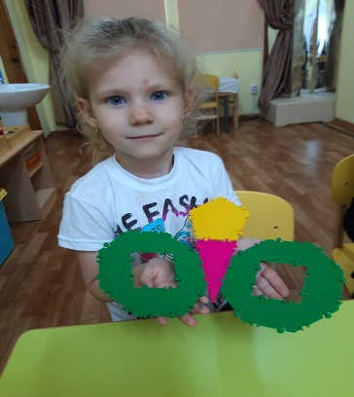

Ход (II часть)
Исследование и выявление особенностей формы, пропорций, конструктивных особенностей и художественного оформления ТИКО-поделки.
Конструирование по словесной инструкции предполагает отсутствие образца ТИКО-поделки и его предварительного исследования.
Словесная инструкция «Кокон»
Найдите маленький равносторонний треугольник.
- К сторонам треугольника прикрепите по квадрату.
- Квадраты соедините друг с другом с помощью маленьких равносторонних треугольников.
- К квадратам и треугольникам прикрепите по одному прямоугольнику и соедините прямоугольники друг с другом.
- Сконструируйте вторую часть кокона также как первую: к сторонам маленького равностороннего треугольника прикрепите по квадрату, квадраты соедините друг с другом с помощью маленьких равносторонних треугольников.
- Соедините конструкции друг с другом и не забудьте сделать дверцу в коконе, чтобы гусеница и бабочка могли там поместиться.
- Сконструируйте для бабочки цветок (дети самостоятельно выбирают форму цветка и подбирают детали для конструирования).
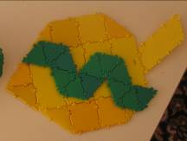
Игровое общение
Дети рассказывают и показывают друг другу - как гусеница превращается в бабочку.
Жила-была гусеница – большая и прожорливая.
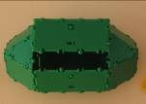
Гусеница съела много вкусных листочков и превратилась в «куколку», закутавшись в кокон.

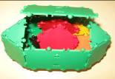
В коконе гусеница превратилась в бабочку.

Бабочка выбралась из кокона и полетала.
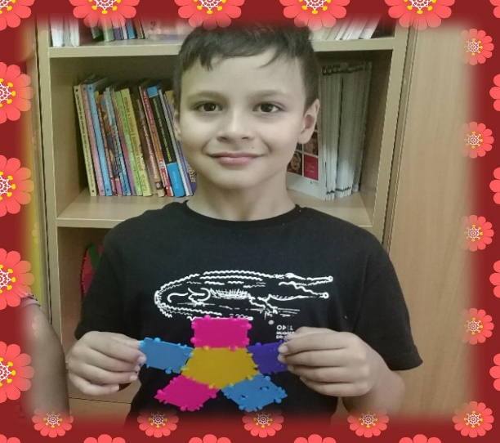

Позавтракать бабочка решила на красивых цветах.

